

Ejercicio fiscal 2026
san joaquín mejor con salud
COORDINACIÓN DE SALUD

Hoja de Control de Actualizaciones
Revisión y  Ejercicio Fiscal | Fecha  dd/mm/aaaa | Descripción de la Modificación  (Apartado / Sub apartado)
REV: 00  2019 | 25/10/2019 | Programa inicial
REV: 00  2023 | 10/10/2023 | Programa inicial
REV:01  2024 | 15/11/2024 | Ajuste de metas Fin: cambio de método de cálculo.
REV:01  2024 | 15/11/2024 | Ajuste de metas Propósito: cambio de indicador y método de cálculo
REV:01  2024 | 15/11/2024 | Ajuste de metas número de componentes: cambio de indicadores y método de cálculo.
REV:01  2024 | 15/11/2024 | Ajuste de metas y número de actividades: cambio de indicadores, método de cálculo y medios de verificación.

ÍNDICE
1. INTRODUCCIÓN 3
2. MISIÓN 3
3. VISIÓN 3
4. ORGANIGRAMA 3
5. MARCO JURÍDICO 4
6. DIAGNOSTICO 4
7. PROGRAMA 4
7.1 PROBLEMA Y OBJETIVOS 6
7.1.1 Definición del problema. 6
7.1.2 Población objetivo y definición de fuentes de información. 7
7.1.3 Árbol de problemas. 8
7.1.4 Determinación y justificación de los objetivos de la intervención. 8
7.1.5 Árbol de objetivos. 9
7.1.6 Estrategia para la selección de alternativas. 10
7.1.7 Concentrado. 10
7.2 FORMATOS 12
7.2.1 Matriz de Indicadores para Resultados. 12
7.2.3 Fichas Técnicas de Indicadores. 14
8. RECURSOS 15
9. INSTRUMENTACIÓN 15
10. INFORMACIÓN ADICIONAL 15
REFERENCIAS 16
ANEXOS 18

INTRODUCCIÓN
Este documento incluye los puntos necesarios a tomar en cuenta para la organización y ejecución de las acciones de la Coordinación de Salud del año 2026.
Se da su lugar tanto para la salud preventiva como para la salud curativa, como se hizo en el programa del año 2025, sin embargo, en este año también se busca contribuir al trabajo que ya se están realizando en otras áreas en tema de salud mental.

MISIÓN
Contribuir a la salud y calidad de vida de la población sanjoaquinense impulsando la formación de hábitos saludables y de prevención y detección temprana de enfermedades.

VISIÓN
Brindar atención empática, cordialidad y de calidad y hacer alianzas para colaborar en el bienestar de la ciudadanía.

ORGANIGRAMA
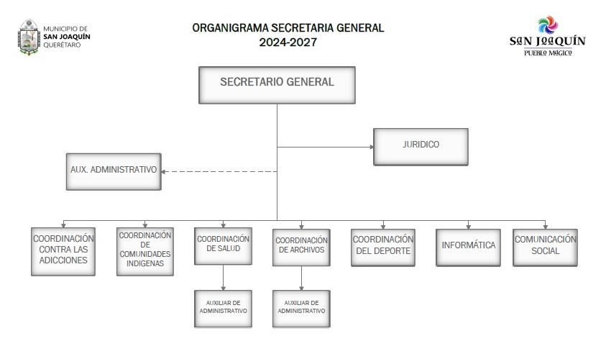

MARCO JURÍDICO
- Constitución Política de los Estados Unidos Mexicanos.
- Constitución Política del Estado de Querétaro
- Ley Orgánica Municipal
- Ley Estatal de Responsabilidades de los Servidores Públicos.
- Ley de entrega recepción de la administración publica
- Ley General de Salud
- Ley de Salud del Estado de Querétaro
- Ley General del Equilibrio Ecológico y Protección al Ambiente
- Demás leyes y reglamentos aplicables.

DIAGNOSTICO
Según la OMS “la salud es un estado de completo bienestar físico, mental y social, y no solamente la ausencia de afecciones o enfermedades”.

Es un estado deseable en cada persona que, sin embargo, no siempre se tienen al alcance los recursos para lograrlo. Corresponde al gobierno de la mano de instituciones y sociedad trabajar en conjunto para facilitar el acceso a la información y atención a quienes no cuentan con ella.

Este estado de bienestar ideal sólo se puede alcanzar cuando existe un equilibrio entre los factores fisiológicos, biológicos, emocionales, mentales, espirituales y sociales, que nos permitan un adecuado crecimiento y desarrollo en todos los ámbitos de la vida.

Las autoridades de salud, en todos los niveles institucionales y junto con la sociedad civil, apuestan a desarrollar un conjunto de capacidades para fortalecer los sistemas de salud y garantizar un ejercicio pleno del derecho a la salud, actuando sobre los factores de riesgo y los determinantes sociales que tienen un efecto en la salud de la población.

Estas capacidades se enmarcan en diferentes etapas del ciclo de políticas: evaluar el estado de salud de la población y los factores de la mala salud, desarrollar políticas para fortalecer los sistemas de salud y abordar los determinantes, asignar los recursos necesarios, y garantizar el acceso a todas las intervenciones y servicios de salud pública.

En la administración municipal 2021-2024 se observó que no se contaban con una coordinación de salud que diera formalidad y orden en la atención de los asuntos de la salud particularmente, de tal manera que se dispuso la creación de la Coordinación de Salud del municipio de San Joaquín, Querétaro.
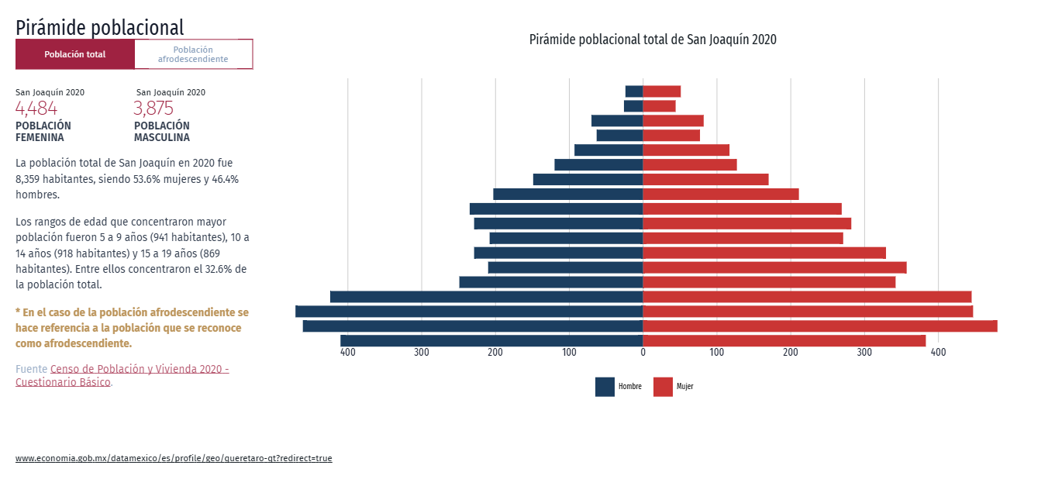
Se busca atender a la población en prevención, detección temprana y ayudas sociales en situaciones de enfermedad por medio de programas que impacten en los diferentes grupos poblacionales y en coordinación con las demás áreas del ayuntamiento y de instituciones externas.

PROGRAMA

En mesas de trabajo, donde colaboraron Jurisdicción sanitaria No. 3 y personal de las diferentes áreas de la administración municipal, se identificaron los principales problemas de salud en la población sanjoaquinense, de los cuales se seleccionaron 6 para trabajar en la administración 2024-2027: infecciones respiratorias agudas, problemas de salud mental, infecciones intestinales, infecciones de vías urinarias, problemas de diabetes e hipertensión y embarazo en adolescentes.
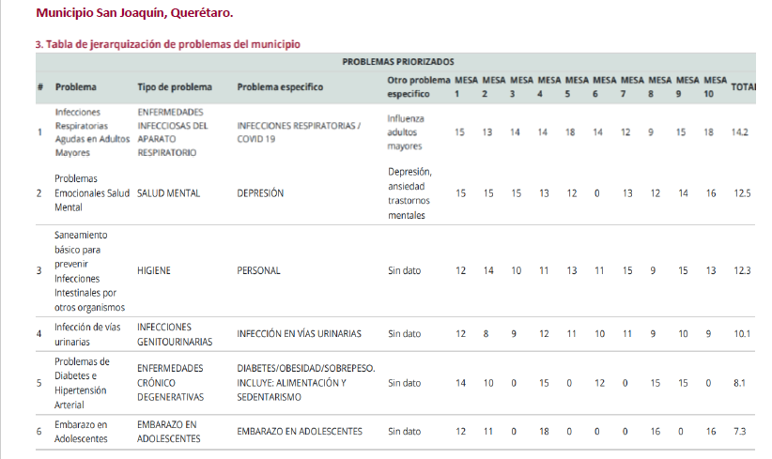

7.1 PROBLEMA Y OBJETIVOS

7.1.1 Definición del problema.

Alto índice de la población sanjoaquinense tiene estilos de vida no saludables en su persona y en sus entornos, manifestados en mala alimentación, sedentarismo, no llevar un monitoreo de su estado de salud (física, mental, dental, visual, estudios de laboratorio), no cuidan animales de compañía, mal manejo de residuos sólidos, etc. Lo anterior deriva en enfermedades y problemáticas que pueden ser previsibles.

7.1.2 Población objetivo y definición de fuentes de información.

Toda la población de nuestro municipio podría ser beneficiaria de este programa pues uno de sus principales objetivos es la medicina preventiva a través de la promoción de estilos de vida saludables.
Se enfocarán estas acciones a grupos focalizados como: comunidad estudiantil, grupos de madres y padres de familia de las escuelas, adultos mayores, grupos atendidos en el sector salud, grupos de mujeres embarazadas, grupos de control de enfermedades crónico degenerativas, etc.

La población atendida en el ámbito de la medicina curativa es aquella que no cuenta con los recursos necesarios para los tratamientos que le ayuden a recuperar su salud, para lo cual deberá cumplir con realizar solicitud y responder a un estudio socioeconómico para determinar el porcentaje de apoyo.

 | Definición de la Población | Cantidad | Última fecha de actualización | Periodicidad para realizar la actualización | Fuente de Información
Población de Referencia | Población del municipio de San Joaquín. | 8352 | 2020 | 10 años | Data México
Población Potencial | Población del municipio de San Joaquín. | 8352 | 2020 | 10 Años | Data México
Población Atendida | Población que recibe los bienes y servicios del programa. | 2000 | 2025 | anual | Archivo
Población Objetivo | Grupos focalizados en escuelas, instituciones de salud y áreas de la administración municipal. | 2000 | 2025 | anual | Archivo

7.1.3 Árbol de problemas.

NO CUENTAN CON LOS RECURSOS HUMANOS, MATERIALES NI FINANCIEROS NECESARIOS PARA SOLVENTAR LO QUE DERIVA DE UNA ENFERMEDAD.

DEPENDE DE MEDICAMENTOS O TRATAMIENTOS HOSPITALARIOS.
LA CALIDAD DE VIDA DE ESTA POBLACIÓN DISMINUYE.
POBLACIÓN CON ENFERMEDADES CRÓNICO DEGENERATIVAS Y/O PROBLEMAS MENTALES Y EMOCIONALES, MUESTRAN SÍNTOMAS GRAVES DE ENFERMEDAD DE MANERA REPENTINA.
ALTO INDICE DE LAS PERSONAS QUE LLEVAN UN ESTILO DE VIDA NO SALUDABLE PRESENTAN ENFERMEDADES CRÓNICO DEGENERATIVAS Y/O PROBLEMAS MENTALES Y EMOCIONALES.

ALTO INDICE DE LA POBLACIÓN SANJOAQUINENSE TIENE ESTILOS DE VIDA NO SALUDABLES EN SU PERSONA Y EN SUS ENTORNOS. LLEVA UNA MALA ALIMENTACIÓN, SEDENTARISMO, NO LLEVAN UN MONITOREO DE SU ESTADO DE SALUD (FÍSICA, MENTAL, DENTAL, VISUAL, ESTUDIOS DE LABORATORIO), NO CUIDAN ANIMALES DE COMPAÑÍA, MAL MANEJO DE RESIDUOS SÓLIDOS, CREA ENTORNOS NO SALUDABLES.

7.1.4 Determinación y justificación de los objetivos de la intervención.

La Organización Mundial de la Salud define los determinantes sociales de la salud (DSS) como "las circunstancias en que las personas nacen crecen, trabajan, viven y envejecen, incluido el conjunto más amplio de fuerzas y sistemas que influyen sobre las condiciones de la vida cotidiana".

En el Plan Municipal de Desarrollo se establece en su política, objetivos y líneas de acción, el compromiso de coadyuvar para que la población sanjoaquinense tenga a su alcance los instrumentos para mantener niveles de salud satisfactorios así como el acceso a los servicios de salud, menciona que se busca “promover el desarrollo humano mediante la construcción de condiciones de equidad en el municipio, generando opciones que amplíen oportunidades, capacidades y competencias de las y los habitantes de San Joaquín, mediante la familia como primer núcleo”.
Los objetivos del programa van encaminados a que la población mantenga y en su caso recupere la salud, contribuyendo al cumplimiento del eje 1 que es salud y vida digna,

7.1.5 Árbol de objetivos.

CUENTAN CON LOS RECURSOS HUMANOS, MATERIALES Y FINANCIEROS NECESARIOS PARA SOLVENTAR LO QUE DERIVA DE UNA ENFERMEDAD.

NO DEPENDE DE MEDICAMENTOS O TRATAMIENTOS HOSPITALARIOS.
LA CALIDAD DE VIDA DE ESTA POBLACIÓN AUMENTA.
POBLACIÓN CON ENFERMEDADES CRÓNICO DEGENERATIVAS Y/O PROBLEMAS MENTALES O EMOCIONALES, NO MUESTRAN SÍNTOMAS GRAVES DE ENFERMEDAD DE MANERA REPENTINA.
ALTO INDICE DE LAS PERSONAS QUE LLEVAN UN ESTILO DE VIDA SALUDABLE NO PRESENTAN ENFERMEDADES CRÓNICO DEGENERATIVAS NI CRISIS POR PROBLEMAS MENTALES O EMOCIONALES.

ALTO INDICE DE LA POBLACIÓN SANJOAQUINENSE TIENE ESTILOS DE VIDA SALUDABLES EN SU PERSONA Y EN SUS ENTORNOS. LLEVA UNA BUENA ALIMENTACIÓN, HACE EJERCICIO, LLEVAN UN MONITOREO DE SU ESTADO DE SALUD (FÍSICA, MENTAL, DENTAL, VISUAL, ESTUDIOS DE LABORATORIO), CUIDAN ANIMALES DE COMPAÑÍA, BUEN MANEJO DE RESIDUOS SÓLIDOS, CREA ENTORNOS SALUDABLES.

7.1.6 Estrategia para la selección de alternativas.

La medicina preventiva es la que busca evitar la aparición de la enfermedad o sus complicaciones, la medicina curativa por otra parte es aquella que busca que la persona recupere su salud.

El principal objetivo de este programa es la prevención, por lo que se buscará el espacio en instituciones educativas, de salud y grupos cautivos de otras áreas de la administración municipal, para hacer llegar la información y actividades relacionadas a la prevención en salud a través de hábitos y construcción de entornos saludables.

Así mismo se atiende la parte de medicina curativa, para la población que ya está atravesando una enfermedad y que no cuenta con los recursos necesarios para solventar las necesidades que se presentan, ofreciendo la ayuda necesaria y en la medida de lo posible pueda recuperar su salud.

7.1.7 Concentrado.

Árbol del Problema | Árbol del Objetivo | Resumen Narrativo
Efectos | Fines | Fin
ALTO INDICE DE LA POBLACIÓN SANJOAQUINENSE TIENE ESTILOS DE VIDA NO SALUDABLES EN SU PERSONA Y EN SUS ENTORNOS. LLEVA UNA MALA ALIMENTACIÓN, SEDENTARISMO, NO LLEVAN UN MONITOREO DE SU ESTADO DE SALUD (FÍSICA, MENTAL, DENTAL, VISUAL, ESTUDIOS DE LABORATORIO), NO CUIDAN ANIMALES DE COMPAÑÍA, MAL MANEJO DE RESIDUOS SÓLIDOS, CREA ENTORNOS NO SALUDABLES | ALTO INDICE DE LA POBLACIÓN SANJOAQUINENSE TIENE ESTILOS DE VIDA SALUDABLES EN SU PERSONA Y EN SUS ENTORNOS. LLEVA UNA BUENA ALIMENTACIÓN, HACE EJERCICIO, LLEVAN UN MONITOREO DE SU ESTADO DE SALUD (FÍSICA, MENTAL, DENTAL, VISUAL, ESTUDIOS DE LABORATORIO), CUIDAN ANIMALES DE COMPAÑÍA, BUEN MANEJO DE RESIDUOS SÓLIDOS, CREA ENTORNOS SALUDABLES. | CONTRIBUIR A MEJORAR LA CALIDAD Y CONDICIONES DE VIDA DE LA POBLACIÓN SANJOAQUINENSE MEDIANTE LA PROMOCIÓN DE ESTILOS DE VIDA SALUDABLES.
Problema Central | Solución | Propósito
ALTO INDICE DE LAS PERSONAS QUE LLEVAN UN ESTILO DE VIDA NO SALUDABLE PRESENTAN ENFERMEDADES CRÓNICO DEGENERATIVAS Y/O PROBLEMAS MENTALES Y EMOCIONALES. | ALTO INDICE DE LAS PERSONAS QUE LLEVAN UN ESTILO DE VIDA SALUDABLE NO PRESENTAN ENFERMEDADES CRÓNICO DEGENERATIVAS NI CRISIS POR PROBLEMAS MENTALES O EMOCIONALES. | ALTO ÍNDICE DE LA POBLACIÓN DEL MUNICIPIO DE SAN JOAQUÍN CUENTA CON ESTILOS DE VIDA Y ENTORNOS SALUDABLES.
Causa (1er Nivel) | Medios (1er Nivel) | Componentes
POBLACIÓN CON ENFERMEDADES CRÓNICO DEGENERATIVAS Y/O PROBLEMAS MENTALES Y EMOCIONALES, MUESTRAN SÍNTOMAS GRAVES DE ENFERMEDAD DE MANERA REPENTINA. | POBLACIÓN CON ENFERMEDADES CRÓNICO DEGENERATIVAS Y/O PROBLEMAS MENTALES O EMOCIONALES, NO MUESTRAN SÍNTOMAS GRAVES DE ENFERMEDAD DE MANERA REPENTINA.  REPENTINA. | C1. PERSONAS ORIENTADAS EN TEMAS RELACIONADOS A LA SALUD.  C2. PERSONAS ATENDIDAS POR TEMAS DE SALUD MENTAL.  C3. PACIENTES ATENDIDOS EN CONSULTAS DE MÉDICOS ESPECIALISTAS EN EL CENTRO DE SALUD.  C4. POBLACIÓN ATENDIDA CON ACCIONES DE PREVENCIÓN DE ENFERMEDADES.  C5. COMUNIDADES ATENDIDAS EN CAMPAÑAS INFORMATIVAS EN TEMAS DE SALUD.  C6. APOYOS PARA CUBRIR NECESIDADES DE SALUD, ENTREGADOS.
Causa (2do Nivel) | Medios (2do Nivel) o alternativas | Actividades
NO CUENTAN CON LOS RECURSOS HUMANOS, MATERIALES NI FINANCIEROS NECESARIOS PARA SOLVENTAR LO QUE DERIVA DE UNA ENFERMEDAD.  DEPENDE DE MEDICAMENTOS O TRATAMIENTOS HOSPITALARIOS.  LA CALIDAD DE VIDA DE ESTA POBLACIÓN DISMINUYE. | CUENTAN CON LOS RECURSOS HUMANOS, MATERIALES Y FINANCIEROS NECESARIOS PARA SOLVENTAR LO QUE DERIVA DE UNA ENFERMEDAD.  NO DEPENDE DE MEDICAMENTOS O TRATAMIENTOS HOSPITALARIOS.  LA CALIDAD DE VIDA DE ESTA POBLACIÓN AUMENTA. | A1C1. CALENDARIZACIÓN Y REALIZACIÓN DE TALLERES, CURSOS Y PLÁTICAS.  A1C2. ATENCIÓN A GRUPOS DE PRIMARIA Y SECUNDARIA DE LA CABECERA MUNICIPAL POR PERSONAL DE PSICOLOGÍA.  A2C2. ATENCIÓN PSICOLÓGICA INDIVIDUAL A LA POBLACIÓN QUE LO REQUIERA  A1C3. CALENDARIZAR, DIFUNDIR Y MONITOREAR CONSULTAS DE MÉDICOS ESPECIALISTAS.  A1C4. PLANEACIÓN DE JORNADAS DE SALUD.  A2C4. PROGRAMACIÓN Y ACOMPAÑAMIENTO A GRUPOS PARA REALIZACIÓN DE ESTUDIOS DE MONITOREO DEL ESTADO DE SALUD.  A3C4. PROGRAMACIÓN Y REALIZACIÓN DE VISITAS DE SEGUIMIENTO A CASAS DE SALUD DEL MUNICIPIO.  A4C4. CAPACITACIÓN DE LÍDERES EN MATERIA DE SALUD EN LAS COMUNIDADES.  A1C5. PLANEACIÓN Y EJECUCIÓN DE CAMPAÑAS INFORMATIVAS.  A1C6. RECEPCIÓN DE SOLICITUDES Y DOCUMENTACIÓN PARA SEGUIMIENTO A APOYOS DE SALUD.  A2C6. PROGRAMACIÓN Y ACOMPAÑAMIENTO A GRUPOS DE DONADORES DE SANGRE ALTRUISTAS Y POR REPOSICIÓN.

7.2 FORMATOS

7.2.1 Matriz de Indicadores para Resultados.
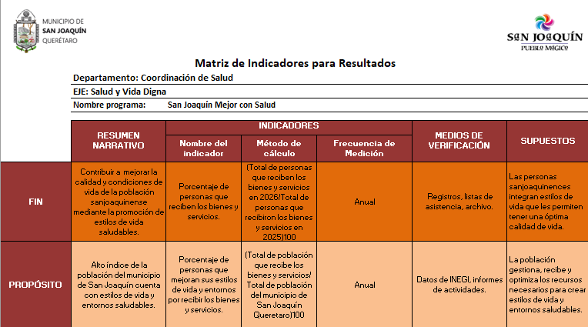
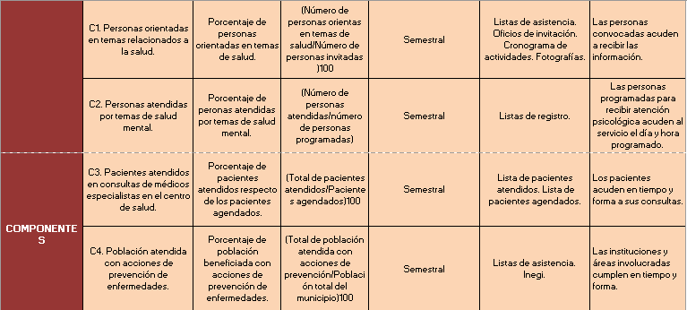
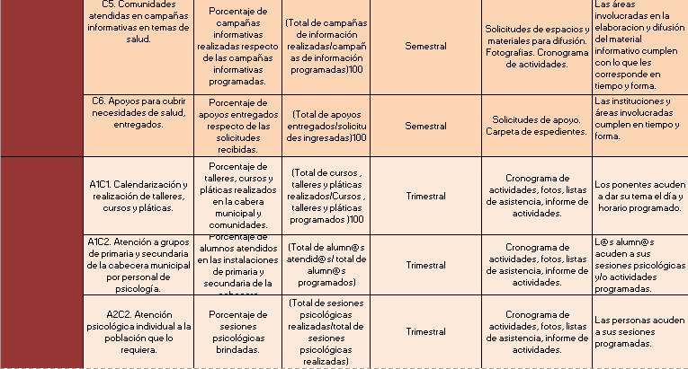
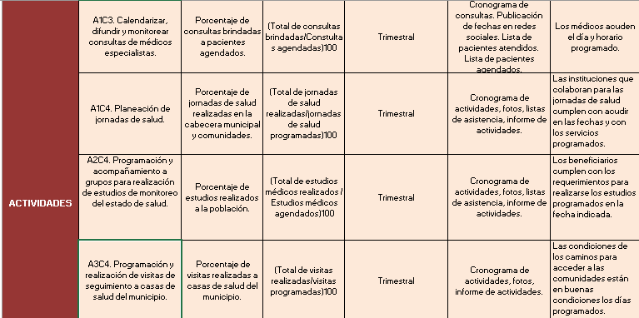
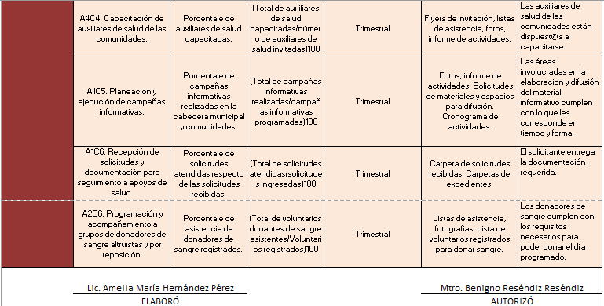

7.2.3 Fichas Técnicas de Indicadores.
Se anexan.

8. RECURSOS
Los estilos de vida y los espacios saludables los construimos entre todos.
Para la realización de las actividades se coordinarán esfuerzos con las diferentes áreas de la administración municipal y con instituciones educativas, de salud, fundaciones y asociaciones civiles.

9. INSTRUMENTACIÓN
La difusión de los programas se realizará por medio de redes sociales en medios digitales, subdelegados y representantes de barrio, perifoneo y en su caso oficios a las instituciones educativas y de salud.
Para solicitar la impartición de un curso, taller o charla en un grupo o institución se deberá presentar una solicitud en la oficina de la coordinación de salud, dirigida al presidente municipal, posteriormente se notificará de la respuesta.
Para recibir ayudas en situación de enfermedad deberá acudir a la oficina de la coordinación de salud con una solicitud dirigida al presidente municipal, copia de INE y contestar un estudio socio económico. Posteriormente al presidente autorizará el apoyo.

10. INFORMACIÓN ADICIONAL

Denominación de Departamento o Área que participan | Funciones por Departamento o Área en el Programa Presupuestario

REFERENCIAS

- Clasificador por objeto del gasto. Diario oficial de la Federación. Acuerdo por el que se emite el clasificador por objeto del gasto. 9 de diciembre de 2009.
- Lineamientos generales del sistema de evaluación del desempeño del municipio de San Joaquín, Qro.
- Manual de políticas del sistema de evaluación y desempeño del municipio de San Joaquín, Qro. 28 de junio de 2019.

- Manual para la construcción de indicadores de desempeño del municipio de San Joaquín, Qro. 28 de junio de 2019.
- Plan Municipal de Desarrollo. Municipio de San Joaquín, Querétaro. 9 de abril de 2025.

- https://www.who.int/es/about/frequently-asked-questions#:~:text=%C2%ABLa%20salud%20es%20un%20estado,ausencia%20de%20afecciones%20o%20enfermedades.%C2%BB

- https://www.inegi.org.mx/contenidos/saladeprensa/boletines/2021/EstSociodemo/DefuncionesRegistradas2020_Pnles.pdf

- https://www.gob.mx/insabi/documentos/modelo-de-salud-para-el-bienestar-dirigido-a-las-personas-sin-seguridad-basado-en-la-atencion-primaria-de-salud#:~:text=El%20Modelo%20de%20Salud%20para,y%20sin%20cat%C3%A1logos%20limitantes%2C%20reciban

- https://opinionpublica.uvm.mx/blog/a-que-retos-se-enfrenta-el-sistema-de-salud-mexicano/#:~:text=Dentro%20de%20los%20par%C3%A1metros%20sobre,terapias%20disponibles%20(43%25)%2C%20siendo

- https://es.statista.com/estadisticas/650125/principales-causas-de-mortalidad-en-el-estado-de-queretaro-de-arteaga/

- https://www.paho.org/es/temas/determinantes-sociales-salud#:~:text=La%20Organizaci%C3%B3n%20Mundial%20de%20la,condiciones%20de%20la%20vida%20cotidiana%22.

- https://www.economia.gob.mx/datamexico/es/profile/geo/san-joaquin

ANEXOS

Elaborado por: Aprobado por: Lic. Amelia María Hernández Pérez Mtro. Benigno Reséndiz Reséndiz Coordinadora de Salud Secretario General

